ROTINA DO TRABALHO PEDAGÓGICO PARA SER REALIZADA EM DOMICÍLIO (M I-C ) – Profª Tatiana
- Data:07/06 a 11/06 de 2021
Creche Municipal “Maria Silveira Mattos”
SEGUNDA-FEIRA | TERÇA-FEIRA | QUARTA-FEIRA | QUINTA-FEIRA | SEXTA-FEIRA
MATERNAL 1-C  *Hora da música: Música Meio ambiente.  https://www.youtube.com/watch?v=2x Hoe Hqew  O link será disponibilizado no grupo.  *Atividade: Atividade ao ar livre, terra ou grama.  *Objetivo: Apreciar e aumentar o contato com o meio ambiente, aumentar a imaginação,coordenação motora visual e tátil.  *Desenvolvimento: Essa atividade é ao livre, onde pode ser no quintal de casa, na praça e parquinho.  Convide a criança para brincar em um desses espaços, permita que ela tenha contato e brinque com a terra, grama e areia.Vale levar brinquedinhos. 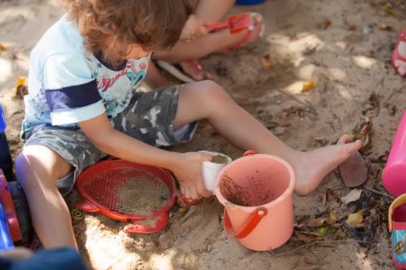  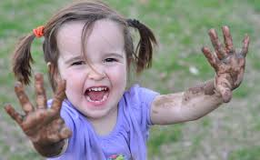 | MATERNAL 1-C  *Poema: Terra  https://www.youtube.com/watch?v=E0utYfx_7B0  O link será disponibilizado no grupo.  *Objetivo:Apreciar e aumentar interesse pelas histórias e poemas. Desenvolver a imaginação e fala. Conscientização da natureza e meio ambiente. | MATERNAL 1-C  *Aula gravada : Professora Tatiana.  https://www.youtube.com/watch?v=tRuKhAN 4  O link será disponibilizado no grupo.  *Atividade: Carimbo de flores com garrafa pet.  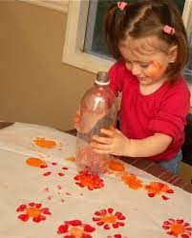  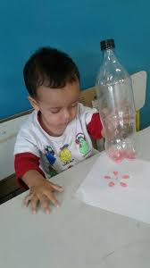 | MATERNAL 1-C  *Hora da história: Bibi e a natureza /Alejandro Rosas.  https://www.youtube.com/watch?v=9LE6i1D1tqg  O link será disponibilizado no grupo.  *Objetivo:Apreciar e aumentar interesse pelas histórias. Desenvolver a imaginação e fala. Conscientização da natureza.  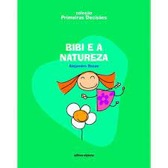 | MATERNAL 1-C  *Hora da música: Mãe Natureza/ Eliana  https://www.youtube.com/watch?v=FZ 2Gb LS8  O link será disponibilizado no grupo.  *Atividade: Tartaruguinha de folha seca.  *Objetivo: Exercer a coordenação motora fina e visual, criatividade e imaginação.Contato com a natureza. *Desenvolvimento: Convide a criança para colher algumas folhinhas secas de árvores ou plantinhas. Cole em papel sulfite, (pode ser de caderno).Pronto, agora é só fazer as patinhas e a cabecinha da tartaruga. Pode usar a criatividade e fazer outros bichinhos.  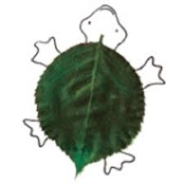  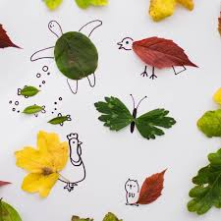
OBS: Não esqueçam de registrar os momentos com fotos ou pequenos vídeos e enviar para a professora.

